103 學年度第 上 學期 班級讀書會記錄單
班級︰112 圖書股長：林俊孝 (請簽名)
運用課程：數學 參加人數：共 53 人
活動地點：１１２
活動時間： １０ 月 ３１ 日(自 ２︰５５ 時至 ３：４５ 時)
讀書會指導老師或領導人：王柏翰
(請簽名)
- 研究主題或導讀的書籍
*書名(主題)：法拉第的故事 *出版社：文經
*作者：張文亮 *譯者：無
*其他參考資料或圖書：無
*討論內容：
１﹐書中提到法拉第的求學態度和記憶知識的技巧，求學過程中，你有什麼讀書的獨門撇步嗎？請提出來和大家分享。
２﹐面對優渥的所得待遇，您仍堅持自己的理想，投向一個不可知和冷門不賺錢的領域去做研究嗎？請您敘述個人對於兩難的抉擇。
３﹐請找出書本裡面的一小段話、佳句作為自我勉勵的座右銘。
４﹐感覺一下，法拉第的故事給你最大的影響是什麼？
５﹐如果你要把這本書介紹給你的朋友，你會如何介紹？

- 執行方式
□ 討論會 □ 參觀 □ 看影片或媒體 □ 其他：
- 成效評估 (由讀書會指導老師填寫)
同學們將有用堅持從頭尋找、建立自己的價值體系，「要自己去衝撞過、經歷過，我才
能知道這條路是不是危險的，通常在最顛簸的路上，才有智慧、經驗、自省能力，
那會讓自己更豐富」他說的。『當我讀到您在科學上的重要發現時， 我深深地感到遺憾，
我過去的歲月實在浪費在太無聊的事情上。』，是他更巨大的自我追逐，看到學生們那種真心喜歡，而家長給子女空間，長成自己要的樣子，他卻一個人獨自面對，雖然孤單，但他覺得，文化是一面鏡子，己使生活上沒有很好的環境，卻能活出存在的意義。就像是朵
「出淤泥而不染的蓮花」呢!
(資料填寫後，請寄至 kfshlib@kfsh.hc.edu.tw信箱)

學年度第 學期 班級讀書會 活動照片

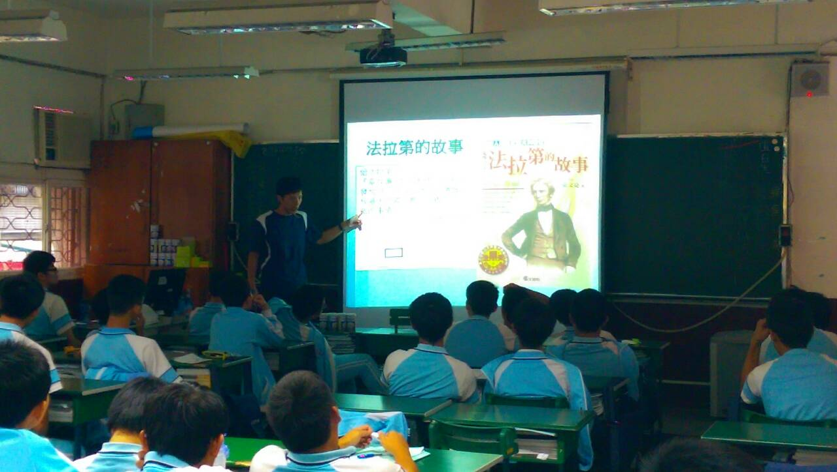 | 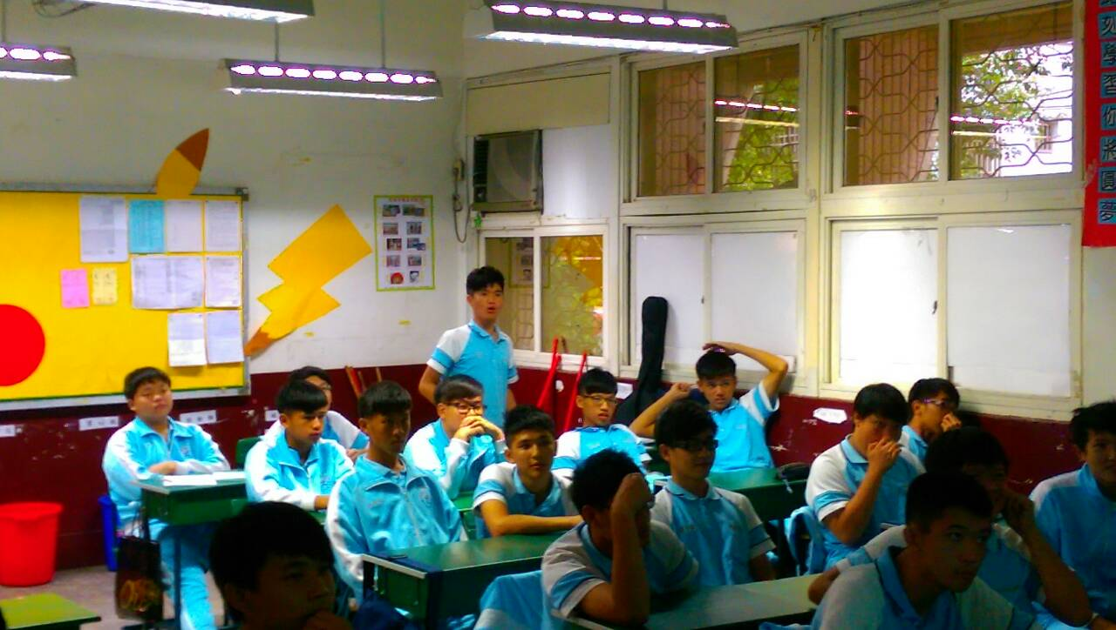
活動照片說明 | 活動照片說明
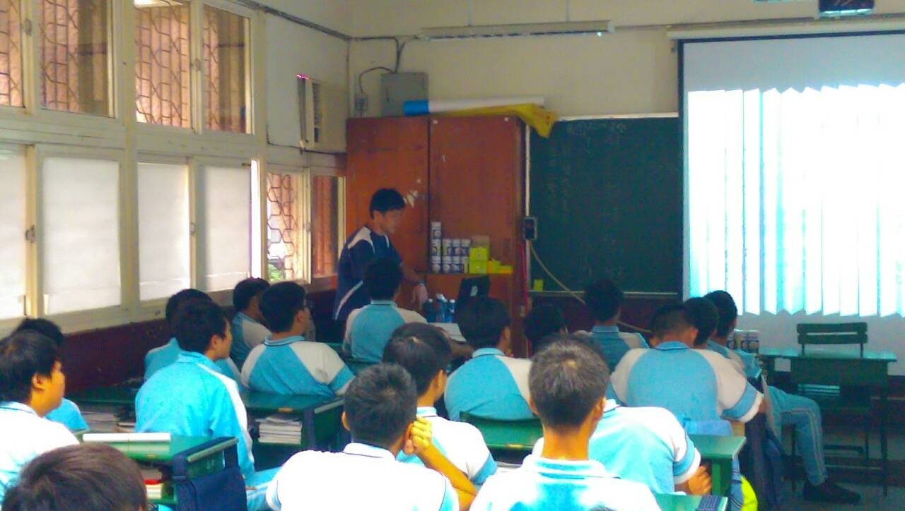 | 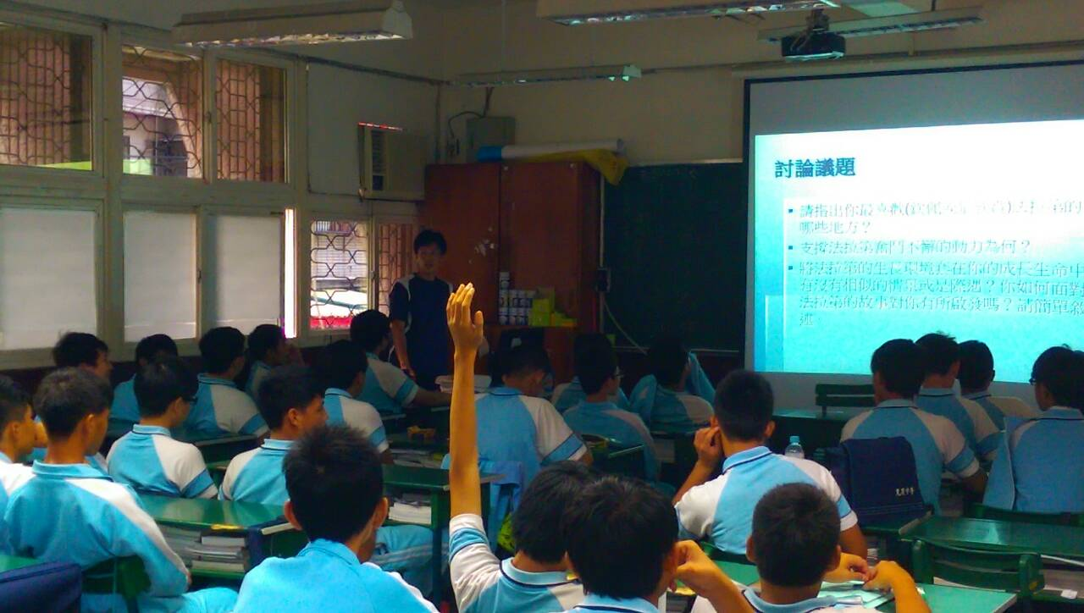
活動照片說明 | 活動照片說明

